**«Максим: заказ такси (версия для Apple Watch)»**

**ИНСТРУКЦИЯ ПО УСТАНОВКЕ МОБИЛЬНОГО ПРИЛОЖЕНИЯ**

**Листов 7**

**АННОТАЦИЯ**

В документе приведены сведения, необходимые пользователю для установки приложения «Максим: заказ такси (версия для Apple Watch)».

Перечислены назначения и условия применения, описана подготовка к работе.

Настоящий документ пересматривается на регулярной основе. Содержание данного документа может быть изменено без предварительного уведомления пользователей с последующим размещением на соответствующей странице сайта.

Правообладатель: ООО "МАКСИМ.ПЛАТФОРМА"(ИНН 4501226750)

**СОДЕРЖАНИЕ**

Введение 4

1 Назначение и условия применения 5

2 Подготовка к работе 6

2.1 Состав и содержание дистрибутивного носителя данных 6

2.2 Порядок загрузки данных и программ на устройства 6

**ВВЕДЕНИЕ**

Требования настоящего документа применяются при установке программы «Максим: заказ такси (версия для Apple Watch)» на устройство пользователя.

Функциональным назначением программы является автоматизация процесса оформления и сопровождения заказа на оказание следующих услуг (включая, но не ограничиваясь): перевозка пассажиров и багажа, включая по заказу, перевозка грузов, курьерская доставка, запуск двигателя автомобиля, вызов эвакуатора; услуги личного водителя, аварийного комиссара, буксировка, перевозка животных, погрузочно-разгрузочные работы, а также позволяет осуществлять просмотр актуальной информации о заявках посредством приложения, установленного на наручные часы Apple Watch, имеющих доступ к сети Интернет.

Конечный пользователь программы должен обладать практическими навыками работы с выбранным им для использования типом ЭВМ.

**1 НАЗНАЧЕНИЕ И УСЛОВИЯ ПРИМЕНЕНИЯ**

«Максим: заказ такси (версия для Apple Watch)» предназначен для оформления и сопровождения заказов на предоставление транспортных и информационных услуг с помощью смарт-часов посредством сети Интернет.

Тип ЭВМ пользователя: смарт-часы Apple Watch.

**2 ПОДГОТОВКА К РАБОТЕ**

**2.1 Состав и содержание дистрибутивного носителя данных**

Доступ к мобильному приложению «Максим: заказ такси (версия для Apple Watch)» предоставляется для смарт-часов пользователя, которые связаны с мобильным телефоном на базе ОС iOS 9.0 и новее.

Программа «Максим: заказ такси (версия для Apple Watch)» – это дополнение к мобильному приложению «Maxim: заказ такси на iOS», которое должно быть установлено на мобильном телефоне или планшетном ПК пользователя.

**2.2 Порядок загрузки данных и программ на устройства**

При установке приложения из AppStore, приложение на смарт-часы устанавливать не нужно. Для загрузки приложения «Максим: заказ такси (версия для Apple Watch)» из магазина приложений AppStore необходимо:

1) Открыть страницу с приложением в AppStore (ссылка на Интернет-ресурс: <https://apps.apple.com/ru/app/maxim-заказ-такси/id579985456>);

2) Установить приложение на устройство, нажав на кнопку загрузки (значок облака со стрелкой вниз) (рисунок 1).

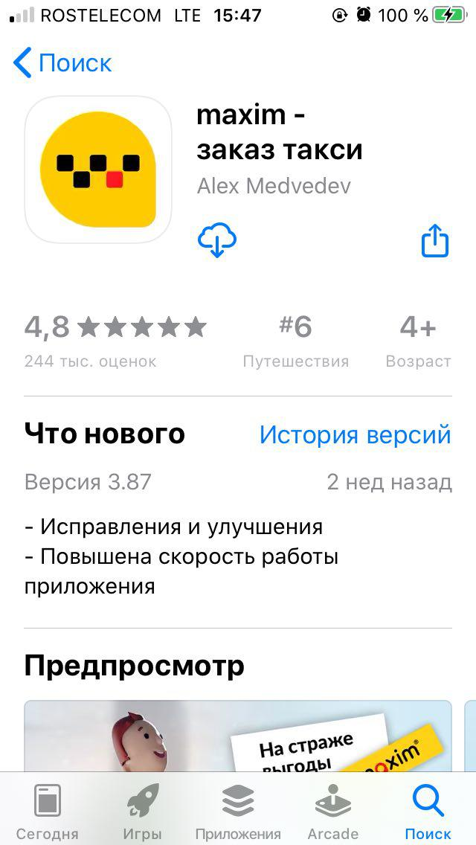

Рисунок 1 – Установка приложения на устройство с помощью магазина приложений AppStore